AEROPORT AL HOCEIMA  Acharif Al Idrissi |  | Procédure de maintenance corrective du système Téléaffichage
Manuel des procédures |  | Référence : AHU.PS08.P.008/00
Manuel des procédures |  | Date d’application :

- BUT :

Le but de la présente procédure est de définir les modalités à respecter pour la maintenance corrective de système Téléaffichage.

- CHAMPS D’APPLICATION :
Cette procédure s’applique au système téléaffichage AirFids TISYS

- RESPONSABILITES :

Les opérations de maintenance seront réalisées par les électroniciens de l’aéroport suivant le type de maintenance corrective.
Sont responsables de la bonne application de cette procédure :
- Le commandant de l’aéroport ou son représentant dûment désigné
- Le Chef de Service Technique Navigation
00 |  | 1ère édition
Révision |  | Motifs de la modification
 | Rédigée par |  | Vérifiée par |  | Approuvée par
Nom et visa | F.EL FHAL  A.HAOUZI BAHI |  |  | Le chef de service technique navigation | Le commandant de l’aéroport
Date

- DEFINITION DE LA MAINTENANCE CORRECTIVE:

C’est l’ensemble des activités réalisées après la défaillance d’un équipement ou la dégradation de sa fonction, pour lui permettre d’accomplir une fonction requise, au moins provisoirement.

Il s’agit d’interventions déclenchées à partir de pannes ou de défaillances signalées aux directeurs d’aéroport par les utilisateurs ou bien constatées directement par les techniciens.
La maintenance corrective comprend en particulier :
- La localisation de la défaillance.
- La remise en état avec ou sans modification.
- Le contrôle du bon fonctionnement.

Les différentes étapes qu'on peut franchir afin de procéder à la maintenance corrective de ces équipements techniques d'une manière adéquate et selon les normes en vigueur sont :

- Demande d’intervention.
- Préparation et ordre des travaux.
- Planning des interventions.
- Réalisation de la maintenance.
- Gestion de stock.

V. Demande d’intervention :

Le Responsable de l’exploitation de l’aéroport formule une demande d’intervention au service technique de l’aéroport en spécifiant le lieu d’installation de l’équipement en question, ainsi que les anomalies constatées.

Il doit aussi signaler la défaillance sur ‘Smart Airport’

VI. Préparation et ordre des travaux :

Après avoir reçu la demande d’intervention et les informations y afférentes, le chef service technique navigation choisit les intervenants les plus adaptés à l’intervention, et met à leur disposition l’outillage et le matériel du travail, la documentation technique ainsi que les procédures de maintenance élaborées pour les équipements, afin de répondre dans les meilleurs délais à la demande d’intervention.

S’il s’avère que l’opération ne peut être effectuée localement, une demande d’intervention est adressée à la DSI pour l’envoi d’une équipe spécialisée.

En cas de panne compliquée ne pouvant être résolue par les équipes ONDA, une demande d’intervention externe sera établie et lancée à l’entité concernée.

Lors d’une intervention externe, le suivi des travaux doit être assuré par une personne de l’aéroport et une autre du DSI qui doivent remettre un rapport détaillé à la hiérarchie du bon déroulement des travaux.

VII. Planification des interventions :

La planification des interventions est réalisée suivant :
- La disponibilité des ressources humaines.
- La disponibilité des outillages et pièces de rechange.
- L’importance de l’Aéroport concerné.
- Le degré d’urgence de réparation.

VIII. REALISATION ET ENREGISTREMENT DE L’INTERVENTION

Après chaque opération, des fiches d’intervention sont établies et adressées à la hiérarchie et l’historique des équipements est mis à jour.

La levée de la défaillance doit être signalée sur ‘Smart Airport’

IX- GESTION DU STOCK

Afin de bien gérer le stock en matière des pièces de rechange, on veille toujours à respecter ce qui suit :
- Codifier les articles stockés (Constructeur).
- Elaborer des fiches techniques pour chaque pièce de rechange spécifique.
- Connaître le fournisseur de chaque pièce stockée
- Connaître le délai d’approvisionnement pour chaque pièce stockée.
- Ranger, identifier et localiser les pièces dans un local.
- Donner la priorité aux pièces de rechange qui tombent souvent en panne, lors d’une demande d’achat.
- Gérer un seuil de sécurité en pièces de rechange.

X- PANNES COURANTES

Un moniteur affiche une croix rouge en bas à droite
La croix rouge en bas à droite d’un moniteur indique que ce moniteur ne reçoit plus d’information du serveur (service TxBCast) depuis plus de 3 minutes.

Cause possible | Tests à effectuer et solutions
Matériel réseau (actif ou passif) défaillant | Vérifier les branchements des câbles réseau (sur le moniteur, sur le boîtier de raccordement…).  La croix disparaît lorsque le moniteur reçoit des informations du serveur
Problème applicatif moniteur | Faire un ping (*) du moniteur :  - si OK : relancer les applications depuis AirScreenControl (menu Commandes Terminaux, option Relancer ‘Boot’)  - si KO : Arrêter et relancer physiquement le moniteur
(*) Voir annexe ‘Comment pinger un moniteur’

Tous les moniteurs affichent une croix rouge en bas à droite
Cause possible | Tests à effectuer et solutions
Le serveur est éteint ou en cours de redémarrage | Redémarrer le serveur ou attendre qu’il ait fini de redémarrer
Le service TxBCastSRV ne fonctionne pas correctement | Vérifier que le service TxBCast tourne. Si ce n’est pas le cas, le relancer (*).
Matériel réseau défaillant | Si TxBCast tourne et que le problème persiste, vérifier que les câbles réseaux sont correctement branchés sur le serveur
(*) Voir annexe ‘Comment relancer un service sur le serveur’

Les informations affichées par les moniteurs sont périmées
Les moniteurs n’affichent pas la croix rouge en bas à droite, mais les informations ne sont pas à jour avec ce qui se trouve dans Airvision

Cause possible | Tests à effectuer et solutions
Le serveur est éteint ou en cours de redémarrage | Redémarrer le serveur ou attendre qu’il ait fini de redémarrer
Les programmes Scrute et ScruteM ne fonctionnent pas correctement | Vérifier qu’AirPitou fonctionne. Si ce n’est pas le cas, le relancer(*) : c’est lui qui se charge de lancer les programmes Scrute et ScruteM
(*) Voir annexe ‘Comment relancer AirPitou sur le serveur’

Les informations affichées par les panneaux à led sont périmées
Cause possible | Tests à effectuer et solutions
Le serveur est éteint ou en cours de redémarrage | Redémarrer le serveur ou attendre qu’il ait fini de redémarrer
Le programme PilotagePanneauLED ne fonctionne pas correctement | Vérifier que AirPitou fonctionne. Si ce n’est pas le cas, le relancer (*) : c’est lui qui se charge de lancer le programme PilotagePanneauLED
(*) voir annexe ‘Comment relancer AirPitou sur le serveur’

Erreur au bios
Le PC se bloque au bios lors du démarrage
Cause possible | Tests à effectuer et solutions
Problème de connectique dans le PC | Vérifier que la carte flash et le disque dur sont correctement branchés
Problème de carte flash | Prendre une carte flash qui fonctionne et faire le test en mettant celle-ci dans le PC

Erreur Blue Screen Of the Death
Au démarrage de windows, un écran bleu foncé du type :
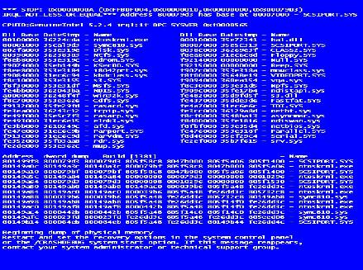

Cause possible | Tests à effectuer et solutions
Problème de carte flash | Prendre une carte flash qui fonctionne et faire le test en mettant celle-ci dans le PC

Erreur Windows ‘Memory cannot be read…’
Il s’agit d’un pop-up erreur Windows avec un bouton « OK ». Lorsque cela arrive, les cycliques de téléaffichage continuent de fonctionner derrière le pop-up.

Cause possible | Tests à effectuer et solutions
Erreur windows ponctuelle | Prendre le contrôle à distance du moniteur et cliquer sur le bouton « OK »
Problème de carte flash | Si le problème se reproduit régulièrement, la carte flash doit être endommagée, changer la carte flash

L’écran n’affiche rien
Cause possible | Tests à effectuer et solutions
L’écran est éteint | Le Rallumer
Le moniteur est en veille | Vérifier dans AirScreenControl le mode du moniteur. Si celui-ci est en veille, le passer en jour : il doit afficher les bonnes infos
Boîtier PC défectueux | Faire le test avec un boîtier PC qui fonctionne
Boîtier alimentation défectueux | Vérifier les 2 leds sur le coté du boîtier PC. Si celles-ci sont allumées mais qu’on ne peut pas pinger le PC (*), faire le test avec un boîtier alimentation qui fonctionne
(*) Voir annexe ‘Comment pinger un moniteur’

Le moniteur fonctionne mais est en rouge dans la supervision
Le moniteur fonctionne correctement (pas de croix rouge) mais son icône est rouge dans la supervision.

Rq : Un moniteur affiché en rouge dans AirScreenControl indique que le serveur (service EtatTerm) ne reçoit plus d’information de ce moniteur (application Boot) depuis quelques minutes.

Cause | Tests à effectuer et solutions
EtatTerm ne fonctionne pas correctement | Relancer le service EtatTerm (*)
Problème applicatif moniteur | Faire un ping (**) du moniteur :  - si OK : relancer les applications depuis AirScreenControl (menu Commandes Terminaux, option Relancer ‘Boot’)  - si KO : Arrêter et relancer physiquement le moniteur
(*) Voir annexe ‘Comment relancer un service sur le serveur’
(**) Voir annexe ‘Comment pinger un moniteur’

Remplacer du matériel

Changer le boîtier PC
- Retirer le boîtier PC défectueux
  - Débrancher le cordon d’alimentation
  - Débrancher le cordon réseau
  - Dévisser les 2 vis sur le coté
  - Faire coulissement latéralement le boîtier en tirant sur la poignée
- Echanger les dongles
  - Retirer le dongle du boîtier défectueux
  - Brancher ce dongle sur le nouveau boîtier
- Mettre le nouveau boîtier sur le moniteur
  - Faire coulissement latéralement le boîtier sur les rails
  - Visser les 2 vis sur le coté
  - Rebrancher le cordon d’alimentation
- Reconfiguration automatique
  - Au démarrage le moniteur doit afficher :
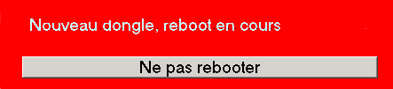
Si ce message ne s’affiche pas, rebooter le PC pour le voir apparaître
  - Attendre que le moniteur reboote
- Rebrancher le cordon réseau
- Mettre à jour les cycliques sur le moniteur (cf. Mettre à jour les cycliques sur un moniteur)

Changer le boîtier Alimentation
Il existe 3 sortes de boîtier d’alimentation facilement reconnaissables par l’étiquette se trouvant sur la poignée :
- 26 : alimentation pour les moniteurs 26 pouces
- 32 : alimentation pour les moniteurs 26 ou 32 pouces
- 42 : alimentation pour les moniteurs 26 ou 32 ou 42 pouces
Rq : Il est possible de mettre une alimentation 42 sur un moniteur 26 ou 32 pouces, mais il n’est pas possible de mettre une alimentation 26 sur un moniteur 32 ou 42 pouces.

Pour changer de boîtier Alimentation :
- Retirer le boîtier Alimentation défectueux :
  - Débrancher le cordon d’alimentation
  - Dévisser les 2 vis sur le coté
  - Faire coulissement latéralement le boîtier en tirant sur la poignée
- Mettre le nouveau boîtier Alimentation :
  - Faire coulissement latéralement le boîtier sur les rails
  - Visser les 2 vis sur le coté
  - Rebrancher le cordon d’alimentation

Changer une Carte Flash
- Retirer le boîtier PC :
  - Débrancher le cordon d’alimentation
  - Débrancher le cordon réseau
  - Dévisser les 2 vis sur le coté
  - Faire coulissement latéralement le boîtier en tirant sur la poignée
- Retirer la Carte Flash de son emplacement délicatement
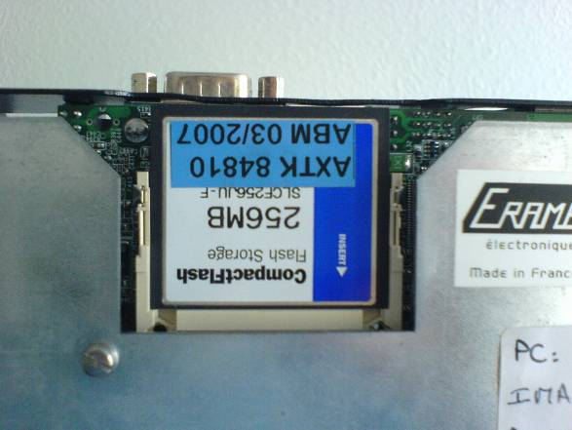
- Mettre la nouvelle Carte Flash délicatement. NE PAS FORCER.
- Remettre le boîtier PC :
  - Faire coulissement latéralement le boîtier sur les rails
  - Visser les 2 vis sur le coté
  - Rebrancher le cordon d’alimentation
- Reconfiguration automatique
  - Au démarrage le moniteur doit afficher :
Si ce message ne s’affiche pas, rebooter le PC pour le voir apparaître
  - Attendre que le moniteur reboote
- Rebrancher le cordon réseau
- Mettre à jour les cycliques sur le moniteur (cf. Mettre à jour les cycliques sur un moniteur)

Mettre à jour les cycliques sur un moniteur
Lorsqu’un problème est survenu et que l’on a procédé à un changement de matériel (PC, carte flash, dongle …), il est impératif de renvoyer au moniteur concerné les dernières versions des cycliques.

Pour cela, il est nécessaire de renvoyer la partie « statique » des cycliques (modèles, enchaînement …), puis de renvoyer la partie « dynamique » des cycliques (logos compagnies, images).

Mettre à jour la partie « statique »
- Noter les informations du moniteur concerné :
  - Ouvrir AirScreenControl
  - Faire un clic-droit sur le moniteur que l’on veut mettre à jour
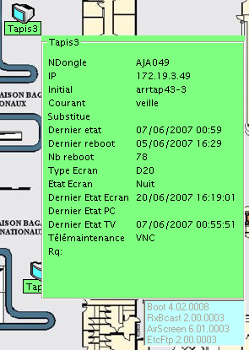
  - Noter l’adresse IP et le Initial s’affichant
- Envoyer les fichiers vers le moniteur :
  - Ouvrir AirScreenDesigner
  - Dérouler la liste déroulante « Initial » (en haut à gauche) et sélectionner la valeur Initial du moniteur
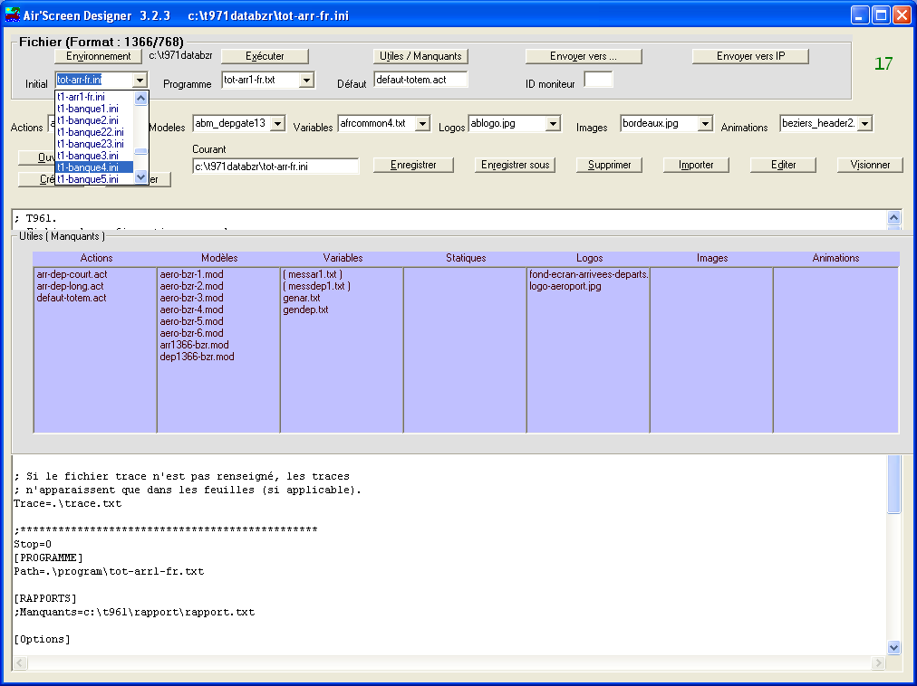
  - Cliquer sur le bouton « Envoyer vers IP » (en haut à droite)
  - Saisir l’adresse IP du moniteur et cliquer sur « OK »
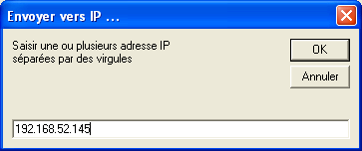
  - Des petites fenêtres vertes de ce type apparaissent pour chaque fichier envoyé

  - La fenêtre de confirmation doit afficher un voyant vert lorsque tout est correctement envoyé (voyant vert = transfert ok, voyant jaune = en cours, voyant rouge = echec)
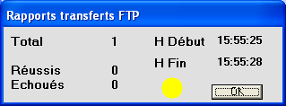

Mettre à jour la partie « dynamique »
Les fichiers de 3 répertoires sont à mettre à jour :
- T971Data\Logos : logos des compagnies
- T971Data\Images : images des destinations
- T971Data\Classe-logo : logos et images pour le common check-in

Pour mettre à jour les fichiers de ces 3 répertoires :
- Ouvrir AirScreenControl
- Sélectionner le moniteur que l’on veut mettre à jour
- Aller dans menu « Commandes Terminaux » et sélectionner « Charger des fichiers »
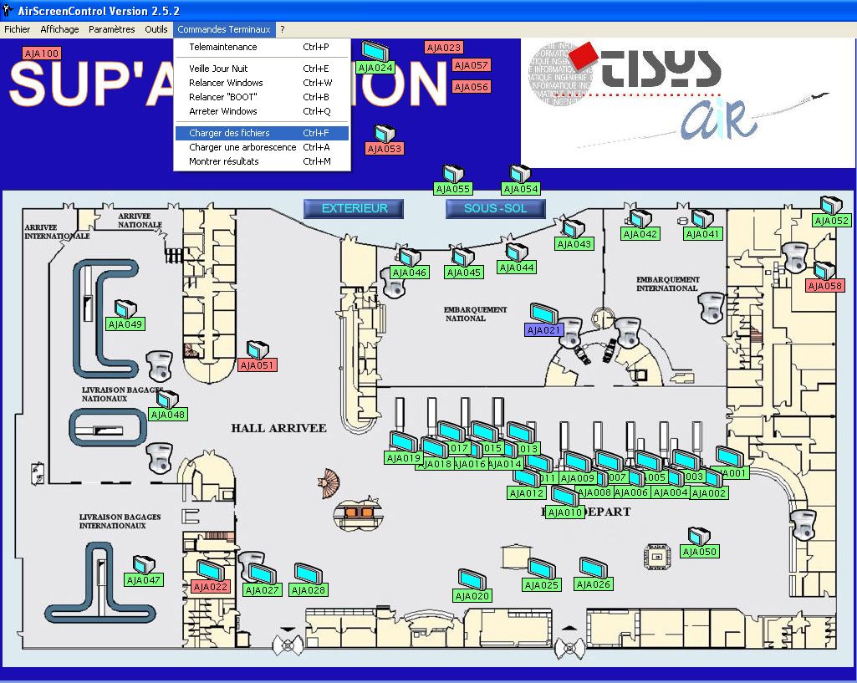
- Choisir d’envoyer vers le répertoire D:\T971Data\logos et valider
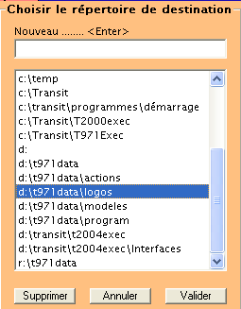
- Sélectionner tous les fichiers se trouvant dans le répertoire C:\T971Data\Logos et valider
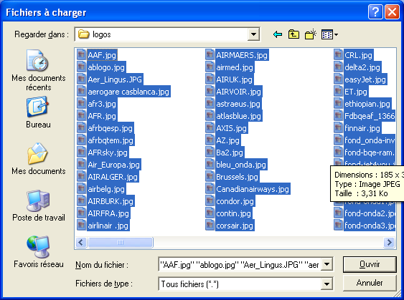
- Des petites fenêtres vertes de ce type apparaissent pour chaque fichier envoyé
- La fenêtre de confirmation doit afficher un voyant vert lorsque tout est correctement envoyé (voyant vert = transfert ok, voyant jaune = en cours, voyant rouge = echec)
- Recommencer la même opération respectivement pour :
  - Répertoire destination = D:\T971Data\Images, Répertoire local = C:\T971Data\Images
  - Répertoire destination = D:\T971Data\Classe-logos, Répertoire local = C:\T971Data\Classe-logos

Mettre à jour le .INI
SI le moniteur n’affiche pas les bonnes informations mais affiche un écran gris avec la mention ‘Manquants …’, cela indique qu’il lui manque son fichier de configuration.
Exemple d’écran :


Pour mettre à jour son fichier de configuration :
- Ouvrir AirScreenControl et sélectionner le moniteur concerné
- Aller dans menu « Commandes Terminaux » et sélectionner « Charger des fichiers »
- Sélectionner D:\T971Data, puis valider
- 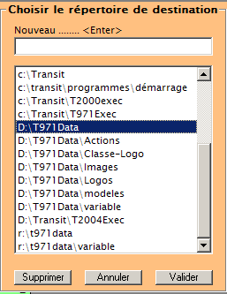
- Sélectionner le fichier ini correspondant et cliquer sur Ouvrir
- 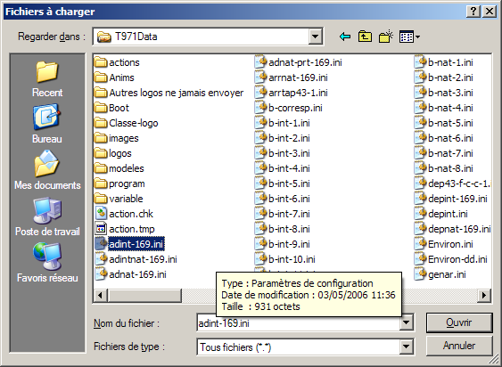
- Une fenêtre verte de ce type apparait
- La fenêtre de confirmation doit afficher un voyant vert lorsque tout est correctement envoyé (voyant vert = transfert ok, voyant jaune = en cours, voyant rouge = echec)
- Recommencer la même opération en envoyant le même fichier ini vers la destination R:\T971Data

Annexes

Comment pinger un moniteur
Pour faire un ping sur un moniteur :
- Lancer une session DOS (menu démarrer, option Exécuter, Taper ‘cmd’ puis cliquer sur OK)
- Taper la commande ‘ping adresse_ip_du_moniteur’ (ex : ping 192.168.52.145) puis valider en tapant sur la touche ‘Entrée’
  - Lorsque le ping fonctionne, cela affiche ‘Réponse de …’
  - Lorsque le ping ne fonctionne pas, cela affiche ‘Délai d’attente de la demande dépassée’

Pour connaître l’adresse IP d’un moniteur :
- ouvrir AirScreenControl
- faire un clic-droit sur le moniteur et noter l’adresse IP

Comment relancer un service sur le serveur
- ouvrir le gestionnaire de service (menu démarrer, option ‘Panneau de configuration’, ‘Outils d’administration’, ‘Services’)
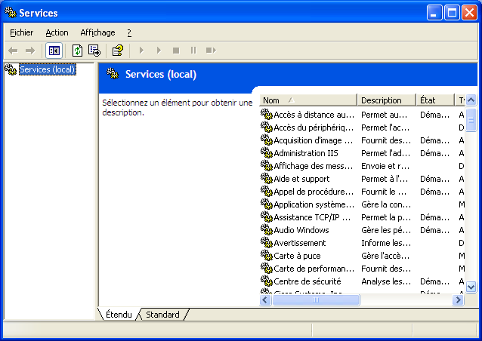
- Sélectionner le service voulu (EtatTerm, TxBCast…)
- Arrêter le service (menu action, option Arrêter)
- Lancer le service (menu action, option Démarrer)
- La colonne état du service sélectionné doit afficher ‘Démarré’

Comment relancer AirPitou sur le serveur
Il suffit d’arrêter et de relancer le service FireDeamon. Celui-ci se chargera d’arrêter et de relancer AirPitou ainsi que tous les programmes gérés par AirPitou (Scrute, ScruteM, PilotagePanneauxLED)

Pour arrêter FireDeamon :
- ouvrir le gestionnaire des services (Menu Démarrer, puis Panneau de Configuration, puis Outils d’administration, puis Services)
- Sélectionner le service ‘FireDeamon Service : AirPitou’ et arrêter le service (menu Action, option Arrêter)
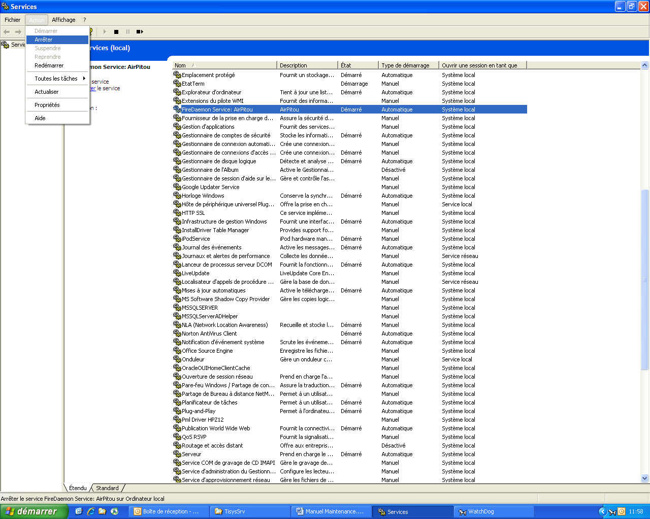
- lors de l’arrêt la fenêtre ci-dessous apparaît :
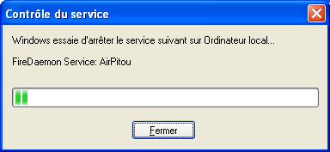

Pour démarrer FireDeamon :
- ouvrir le gestionnaire des services (Menu Démarrer, puis Panneau de Configuration, puis Outils d’administration, puis Services)
- Sélectionner le service ‘FireDeamon Service : AirPitou’ et démarrer le service (menu Action, option Démarrer)
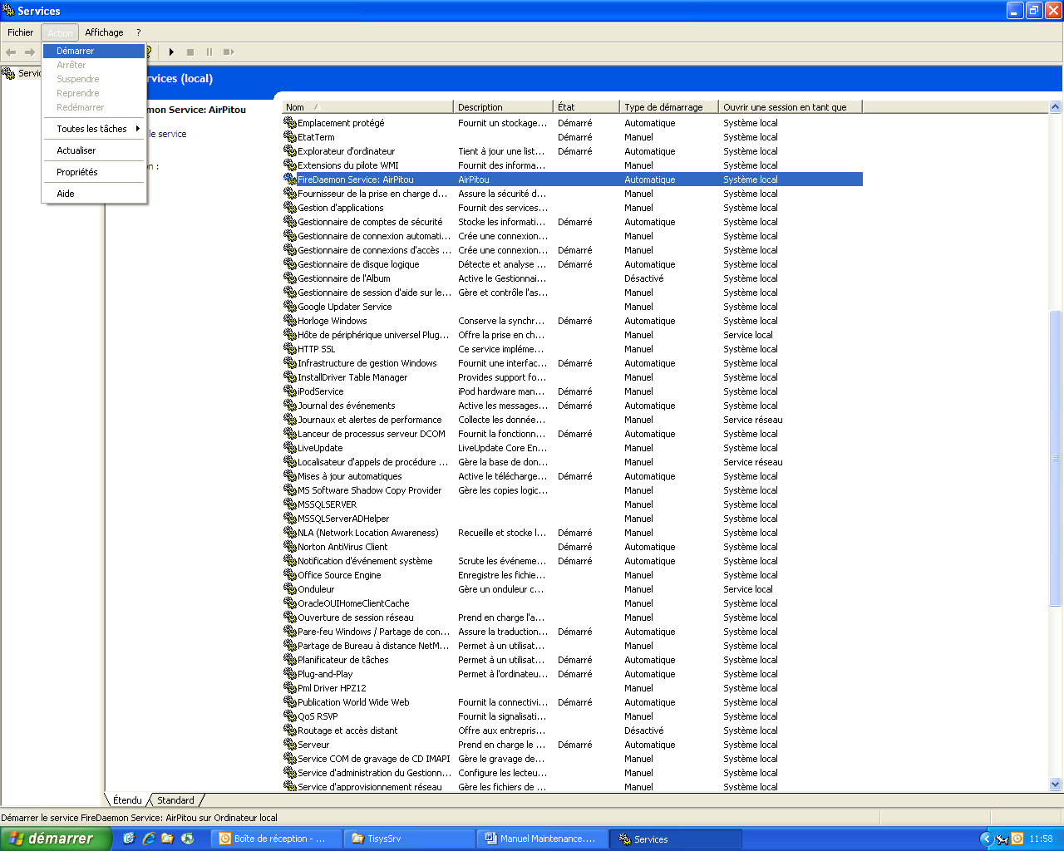
- Lors du démarrage du service, la fenêtre suivante s’affiche :
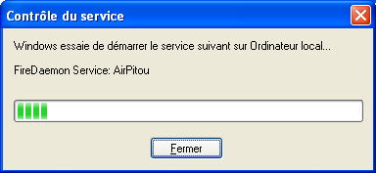

Au redémarrage du FireDeamon, les fenêtres des applications AirPitou, Scrute, ScruteM et PilotagePanneauxLed vont apparaître en premier plan sur l’écran. Cliquer sur l’icône réduire des fenêtres pour que celles-ci apparaissent dans le systray windows :

Aéroport Al Hoceima |  | Fiche d’intervention
Service Technique Navigation |  | Ref : AHU.PS08.E.015/00

Date
Equipement:
Anomalies constatées |  |  |  | Nature des travaux
Travaux effectués |  |  |  | Pièces de rechange
Observations

Noms et émargements Intervenants | Visa chef service Technique Navigation

